城食药安办发〔2025〕8号

城口县食品药品安全委员会办公室
关于推动建立完善生产经营单位食品安全风险隐患内部报告奖励机制的通知

县食药安委有关成员单位：
根据《国务院食安委关于推动建立完善生产经营单位食品安全风险隐患内部报告奖励机制的意见》（食安委发〔2025〕4号）和《重庆市食品药品安全委员会办公室转发关于推动建立完善生产经营单位食品安全风险隐患内部报告奖励机制意见的通知》（渝食药安办〔2025〕11号）要求，为提升生产经营单位食品安全责任意识，推动生产经营单位负责人和从业人员同向发力，深化食品安全风险隐患排查治理，有效防范食品安全事故发生，结合我县实际，现将有关事项通知如下：
一、目标任务
坚持以习近平新时代中国特色社会主义思想为指导，认真贯彻落实习近平总书记关于食品安全的重要论述和重要指示批示精神，坚持问题导向、预防为主，推动建立完善生产经营单位食品安全风险隐患内部报告奖励机制，促进食品生产经营单位自觉主动、动态全面开展风险隐患自查自纠，走好食品安全领域“群众路线”，不断提高食品安全保障能力和水平。
2025年12月底前，推动食用农产品生产企业、农村专业合作社、农业社会化服务组织；依法配备食品安全总监的食品生产经营企业和集中用餐单位食堂、实施生产许可管理的食品相关产品生产企业、网络食品交易平台；食品贮存、运输、寄递、配送等单位建立并实施食品安全风险隐患内部报告奖励机制。
2026年12月底前，推动其他食用农产品和食品生产经营单位、进口食品进口商及代理人、出口食品生产企业等单位建立并实施食品安全风险隐患内部报告奖励机制。
二、主要措施
（一）建立工作台账。县食药安委有关成员单位按照职责分工（见附件1）摸清本行业本领域推行实施内部报告奖励机制的生产经营单位底数，按照两个时间节点（2025年12月底、2026年12月底）分类建立工作台账（参考模板见附件2），实行动态管理。各类工作台账统一报县食药安办汇总后，按要求报送市食药安办。
（二）建立奖励机制。县食药安委有关成员单位要按照时间节点和职责分工督促指导本行业本领域食品生产经营单位建立健全内部报告奖励制度（参考模板见附件3），完成“全国食品安全内部知情人举报系统”（以下简称“内部举报系统”）企业端注册（操作手册见附件4）。要督促指导本行业本领域食品生产经营单位明确专人（单位负责人或者食品安全总监、食品安全员）负责受理通过“内部举报系统”或其他渠道报告的食品安全风险隐患，并在生产经营场所醒目位置公示食品安全总监、食品安全员信息以及内部报告的具体方式、奖励制度等。
（三）认真核查整改。对从业人员报告的食品安全风险隐患，食品生产经营单位相关负责人和管理人员要及时与报告人员沟通、商研并组织核查，核查属实的要立即整改；无法立即整改的，要建立台账实行闭环管理，确保后续整改到位。要注重对从业人员报告风险隐患情况的分析，举一反三研判现场管理、责任落实、设备设施、工艺技术等方面存在的问题，及时采取正对性措施加以改进，不断提高食品安全管理水平。各有关部门要加强指导和监督检查，及时消除突出问题和重大风险隐患。
（四）实施奖励制度。鼓励生产经营单位对报告食品安全风险隐患的从业人员进行物质奖励，有条件的可设立内部报告奖励专项资金。设立专项资金和奖励发放等应当符合有关法律法规和财经纪律要求。生产经营单位要如实记录从业人员内部报告的时间、隐患情形、整改及奖励情况等。对报告食品安全重大风险隐患等突出问题的从业人员，生产经营单位除发放物质奖励外，可在优秀员工选树、从业人员职业发展等方面给予支持和倾斜。鼓励有关部门探索建立食品安全违法行为举报小额奖励机制；对向市场监管部门举报的重大违法行为，经查证属实结案后，按照《重庆市市场监管领域重大违法行为举报奖励实施细则》对举报人予以相应奖励。
（五）强化宣传引导。县食药安办要聚焦报告范围、奖励标准等内容，制作策划通俗易懂、形式多样的解读文案，通过多种方式广泛发布。各有关部门要加强对内部报告奖励工作的宣传，指导生产经营单位开展食品安全培训，提升从业人员对风险隐患的辨识能力，鼓励员工积极主动通过“全国食品安全内部知情人举报系统”报告；要挖掘宣传内部报告成功化解风险、获得奖励的典型案例，充分调动广大从业人员积极性，引导群众反映身边风险，确保取得实效。
三、工作要求
县食药安委有关成员单位要充分认识实行内部报告奖励机制在消除突出问题隐患方面的积极作用，进一步明确目标、细化措施，加强协作配合，有力推动此项工作落地见效。县食药安办要做好牵头统筹，加大对食品生产经营单位相关工作落实情况的检查和抽检力度，对工作迟缓，行动不力的，将启动食品安全“三书一函”督办机制。
请相关部门务必高度重视，落实专人抓好此项工作，并于2025年9月8日报送一名联络员（附件1中提及的单位），2025年12月20日、2026年12月20日前报送工作台账至县食药安办（县市场监管局），工作中好的做法和经验随时报送，遇到重大问题按程序及时报告。（联系人：文莉，联系电话：023-59509878、13996533108）

附件：1. 相关部门职责分工
2. 食品生产经营单位内部报告奖励机制工作台账
3. XX单位食品安全风险隐患内部报告奖励制度
4. 全国食品安全内部知情人举报系统企业端操作手册V1.0

城口县食品药品安全委员会办公室
2025年9月4日
（此件公开发布）

附件1

相关部门职责分工

一、县市场监管局：推动依法配备食品安全总监的食品生产经营企业和集中用餐单位食堂、实施生产许可管理的食品相关产品生产企业、网络食品交易平台、食品贮存、进口食品进口商及代理人、出口食品生产企业等单位（2025年12月底前），其他食品生产经营单位（2026年12月底前）建立并实施食品安全风险隐患内部报告奖励机制。负责“全国食品安全内部知情人举报系统”在我县的运行管理、举报受理核查。负责将生产经营单位建立健全机制、系统注册使用、受理处理、核查整改、奖励实施、培训宣传等情况纳入监督检查内容。
二、县农业农村委：推动食用农产品生产企业、农村专业合作社、农业社会化服务组织（2025年12月底前），其他食用农产品生产经营单位（2026年12月底前）建立并实施食品安全风险隐患内部报告奖励机制。
三、县交通运输委：推动运输单位建立并实施食品安全风险隐患内部报告奖励机制（2025年12月底前）。
四、县商务委：推动配送单位建立并实施食品安全风险隐患内部报告奖励机制（2025年12月底前）。
五、城口邮政：推动寄递企业建立并实施寄递安全风险隐患内部报告奖励机制（2025年12月底前）。
六、其他部门：县教委、县民政局、县卫生健康委等部门依据职责协同推进内部报告奖励机制工作。
附件2

食品生产经营单位内部报告奖励机制工作台账
（参考模版）
填报单位： 填报人： 联系电话：
序号 | 统一社会信用代码/身份证号 | 单位名称 | 详细地址 | 法定代表人(负责人) | 联系电话 | 是否完成企业端注册 | 是否建立奖励机制 | 实施情况

附件3

XXX单位食品安全风险隐患内部报告奖励制度
（参考模板）

为全面落实食品安全主体责任，提升食品安全责任意识，营造“人人都是食品安全监督员”的良好氛围，及时排查发现治理本单位（公司/企业）存在的食品安全风险隐患，有效防范食品安全事故发生，根据国家相关法律法规、规章和标准，结合本单位（公司/企业）实际，制定本制度。
一、适用范围
本制度适用于本单位（公司/企业）所有从业人员，包括管理人员、技术人员和各岗位工人，也包括生产经营单位临时聘用的人员和被派遣劳动者。
二、内部报告内容
本单位（公司/企业）在全链条生产经营过程中存在或者可能发生的主要食品安全风险点，包括但不限于：
（一）人的不安全行为。违反有关生产过程控制的食品、食用农产品安全法律法规、标准规范；违反本单位（公司/企业）制定的岗位职责、操作规范等内部食品安全管理规章制度；未经检验检疫或者检验检疫不合格等肉类及制品；使用禁限农药兽药、添加非食用物质和超范围、超限量使用食品添加剂、添加药品、掺假掺杂等行为。
（二）物的不安全状态。设施设备的数量不能满足所生产经营的食品品种、数量的需要；设施设备布局不合理可能造成交叉污染；未按照要求对设施设备进行维护、保养和检测；贮存、运输和装卸食品的容器、工具和设备未保持安全、无害和清洁，可能污染食品；食品（含食用农产品）及原料过期、腐败变质、霉变生虫、油脂酸败、污秽不洁、混有异物、感官性状异常或者不符合相关食品安全标准食品及食品添加剂等。
（三）环境的不安全因素。在有环境污染的地县进行种植、养殖；未保持生产加工及经营场所环境整洁；未与有毒、有害场所及其他污染源保持规定的距离或者采取必要的防范措施；未落实防鼠、防蝇、防虫等有害生物防制措施；生产加工及经营场所或者设施设备温度、湿度等不能保证食品安全等。
（四）食品安全管理存在的问题。未按照食品安全监管及行业管理法律法规、标准要求建立并落实保证食品安全的规章制度；未按要求配备食品安全总监、食品安全员等食品安全管理人员；未按要求建立和落实食品安全“日管控、周排查、月调度”工作制度；未按要求履行原辅材料、食品及食用农产品进货查验并记录或者建立食品销售记录等义务；未依法对从业人员进行食品安全知识培训；伪造合格检测报告、使用虚假标签，虚假宣传等。
三、内部报告方式
（一）向单位负责人或者食品安全总监、食品安全员当面、书面或者内部系统报告；
（二）通过“全国食品安全内部知情人举报系统”向单位（公司/企业）内部报告；
（三）从业人员如不选择企业内部举报的，也可以通过“全国食品安全内部知情人举报系统”向市场监管部门报告。
报告方式在醒目位置向全员公示。报告时可附照片、视频等证据，并鼓励提出整改的合理化建议。鼓励从业人员优先通过内部渠道报告，确保隐患及时处置。
四、内部报告奖励
由单位（公司/企业）财务部门设立专项奖励资金，专款专用，工会协助发放，年度预算纳入食品安全投入计划。基于主要风险点，将风险隐患分为一般、较大、重大三级。
（一）风险隐患分级（按照生产经营单位制定的《风险管控清单》，明确分级标准）
1．一般风险隐患：属于食品生产、加工、运输、贮存、销售等环节中存在的一些常见问题，不会导致食品安全事故。
2．较大风险隐患：可能导致批次性不合格、客户投诉或者需要采取重大纠正措施或者体系存在明显漏洞。
3．重大风险隐患：可能导致严重食品安全事故、产品召回、重大经济损失、人身健康重大损害或者声誉损害的。
（二）奖励的原则
坚持物质奖励和精神激励相结合。对经查证属实的内部报告，给予第一时间内部报告的个人XX—XX元不等的奖励。物质奖励发放至个人账户，多人联名报告的，奖励平均分配；精神激励可在业绩考核、评优评先及人员奖励、职务晋升等方面予以倾斜。
（三）奖励标准分级
1．一般食品安全风险隐患内部报告奖励标准为XX元至XX元；
2．较大食品安全风险隐患内部报告奖励标准为XX元至XX元；
3．重大食品安全风险隐患内部报告奖励标准为XX元至XX元。
五、内部报告处置程序
由本单位（公司/企业）负责人或者食品安全总监牵头，本单位（公司/企业）食品安全员及关联人员按岗位职责要求配合处置。
（一）受理。接到的内部报告统一由单位（公司/企业）负责人或者食品安全总监、食品安全员进行受理。
（二）核查。单位（公司/企业）负责人或者食品安全总监、食品安全员接到食品安全隐患内部报告后，立即登记并到现场核查，并及时与内部报告人沟通了解情况听取意见。
（三）处理。属一般食品安全隐患的，限期整改、到期进行复查；查实属于较大、重大食品安全风险隐患的，立即上报主要负责人，制定整改方案进行整改。
（四）整改。食品安全风险隐患整改后，各相关环节应及时将整改情况内部报告单位（公司/企业）负责人或者食品安全总监。未整改或者整改不到位、不及时的，将按照考核制度进行处理；对存在重大隐患无法立即整改的，应当落实整改责任、措施、资金、期限和应急措施，严密防范事故发生，并向属地市场监管部门报告。
（五）销号。内部报告人反映的食品安全风险隐患整改完成的，由单位（公司/企业）负责人或者食品安全总监、食品安全员现场验收后按程序进行销号。
（六）奖励。经核实符合奖励要求的，给予内部报告人相应奖励或者激励。
（七）归档。单位（公司/企业）负责人或者食品安全总监、食品安全员对内部报告情况、奖励情况、风险隐患整改情况进行记录，对相关记录资料留存备查。
六、有关工作要求
（一）对于内部报告人报告情况，应细心接听，询问清楚，如实记录；对报告人不愿公开身份的应尊重报告人的权利，并为报告人保密。
（二）报告人反映的事项应当客观真实，对其反映内容的真实性负责，不得捏造、歪曲事实，不得诬告、陷害他人。
（三）对食品安全风险隐患提倡实名公开报告，便于及时核实、查处和消除风险隐患。内部报告人要求保密的，参与处置的人员应为其保密。
（四）同一事项有多人报告的，对第一时间报告的个人给予奖励。
（五）单位（公司/企业）及相关部门应当为内部报告人保密，不得泄露内部报告人的真实姓名、电话和举报方式，保护内部报告人的合法权益。
（六）单位（公司/企业）及相关部门要加强食品安全业务知识培训，提升从业人员对本单位、本岗位安全风险和事故隐患的辨识能力。
（七）内部报告人所反映的食品安全风险隐患已经受理或者正在处置的，属于工作职责范围内等情形，不予奖励。
（八）单位（公司/企业）设立的内部报告奖励资金列入安全投入计划，所需资金据实列支、专款专用、建立台账。
（九）单位（公司/企业）任何部门或者个人不得泄露、打击、报复内部报告人，不得对内部报告人予以调岗、降薪、解雇，对恶意打击报复内部报告人的，一经查实，将依法依规追究有关人员的法律责任。
本制度自印发之日起施行。
附件4

全国食品安全内部知情人举报系统
企业端操作手册
V1.0

2025年7月

目 录

1. 企业端
1.1 企业端注册
1.2 企业人员登录
2. 企业内部报告管理
2.1 企业内部办理
2.2 企业内部奖励
2.3 企业内部所有报告

1. 企业端
在浏览器中输入企业端访问地址
https://spjb.samr.gov.cn/#/enterpriseLogin进入登录页面，如下图所示：
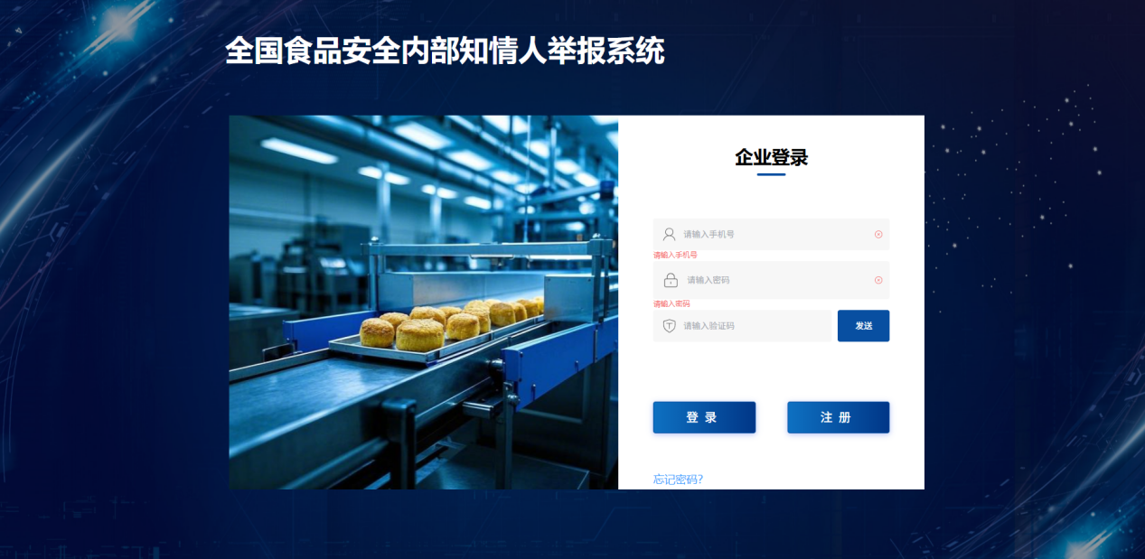

1.1 企业端注册
点击【注册】，弹出注册页面，如下图所示：
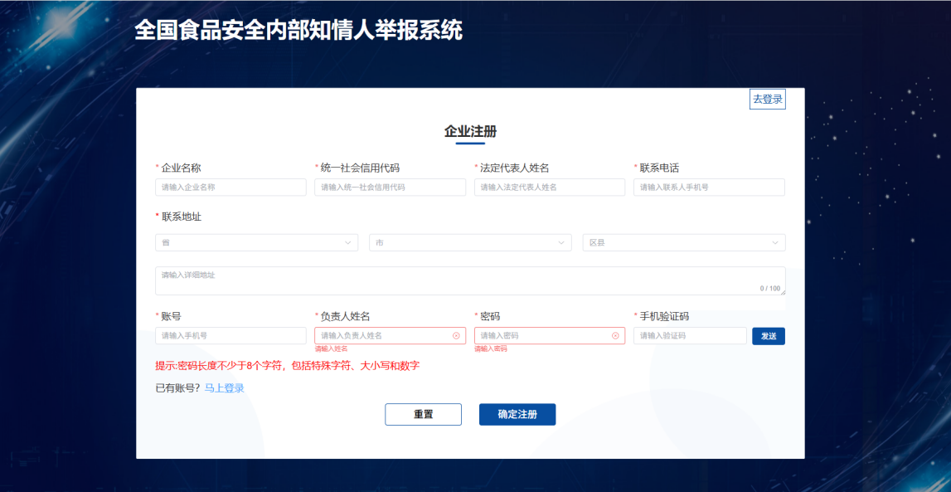
进入企业注册页面，录入信息，点击【确认注册】，进入审核环节，跳转到登录页面。
注册页面，录入完信息后，点击【重置】，录入信息被清空，可重新录入注册信息。
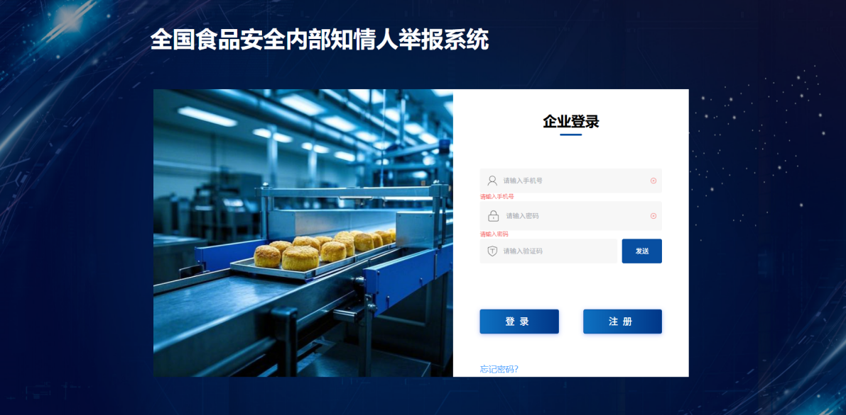
【重要提示】企业注册完成后，系统将自动提交到企业所在地的县区级市场监管部门进行审核，待审核通过后，企业方可进行登录。
待审核的企业登录时，提示“企业注册信息审核中，无法登录，请耐心等待”，如下图所示：
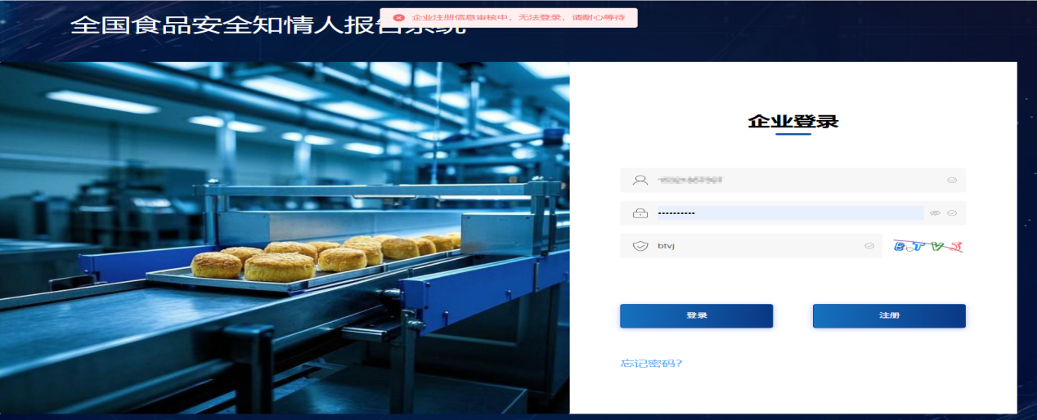
未通过审核的企业登录时，提示“企业注册信息审核未通过，无法登录，请重新注册”，如下图所示：
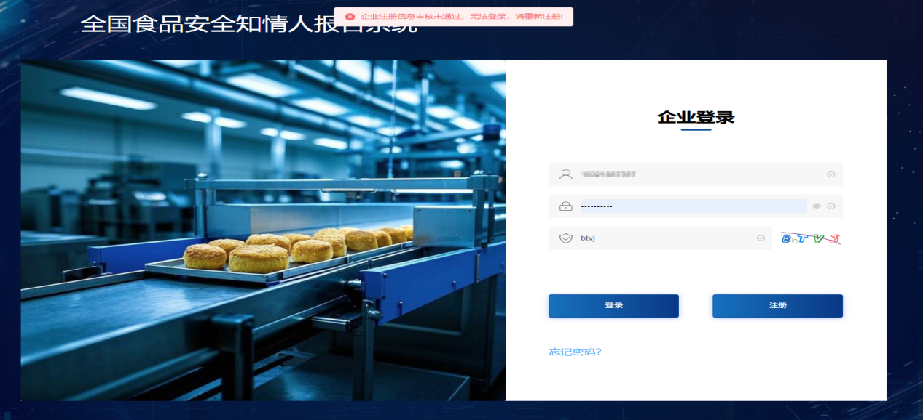

1.2 企业人员登录
点击【登录】，弹出登录页面，如下图所示：
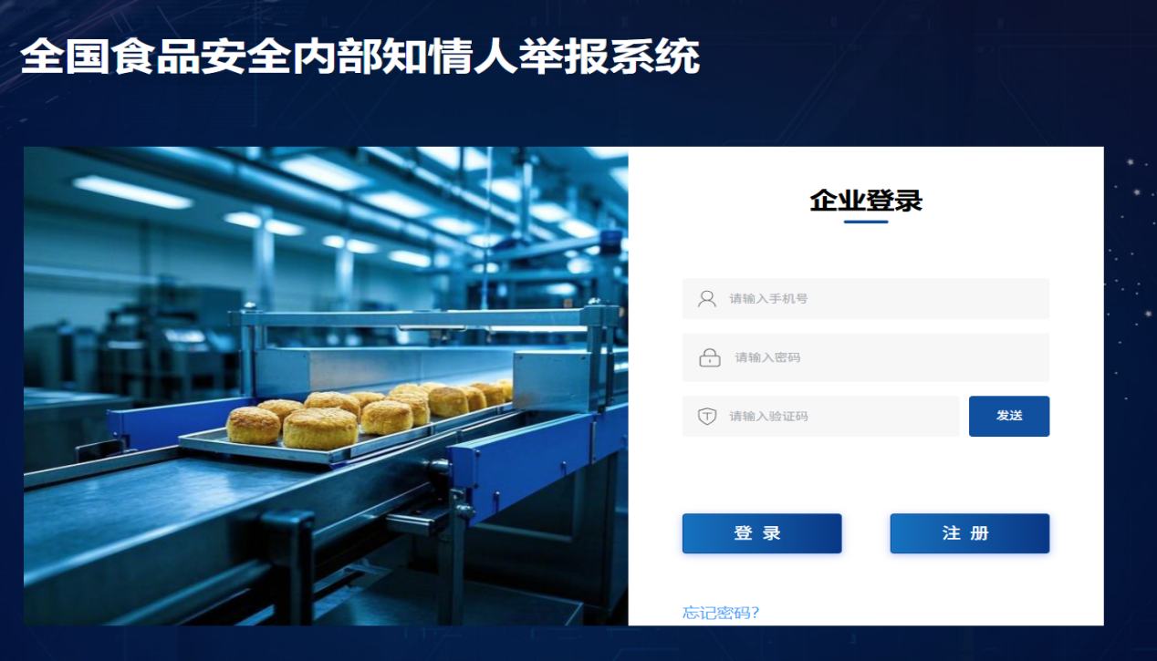
输入正确用户账号、密码、图形验证码，点击【登录】按钮，即可登录成功。企业登录成功后，跳转到企业基本信息页面，如下图所示：
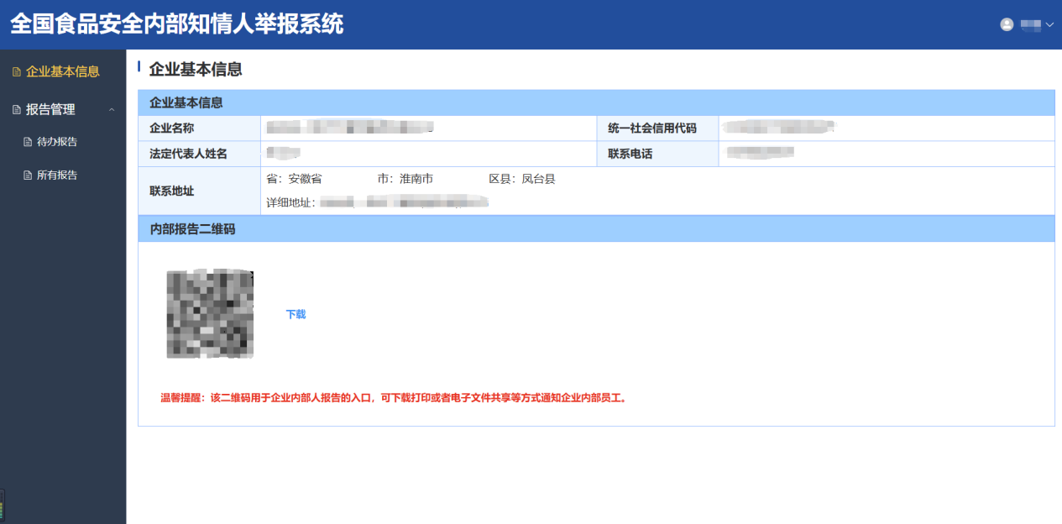
该页面正常显示企业基本信息和生成唯一的内部报告二维码，进行下载，在公司内部张贴或者传阅，企业员工可通过扫描该二维码进行报告。

2. 企业内部报告管理

2.1 企业内部办理
企业通过官网登录口，进行登录进入企业办理后台。
【报告管理】-【待办举报】页面，选择报告状态为待反馈的报告单，点击【办理】按钮，进入报告详情页面，企业基本信息、报告信息和报告人信息自动带出且不能修改，办结反馈中下载是否属实，录入受理核查情况和其他情况，点击【完结】，弹出办理成功的提示信息，如下图所示：
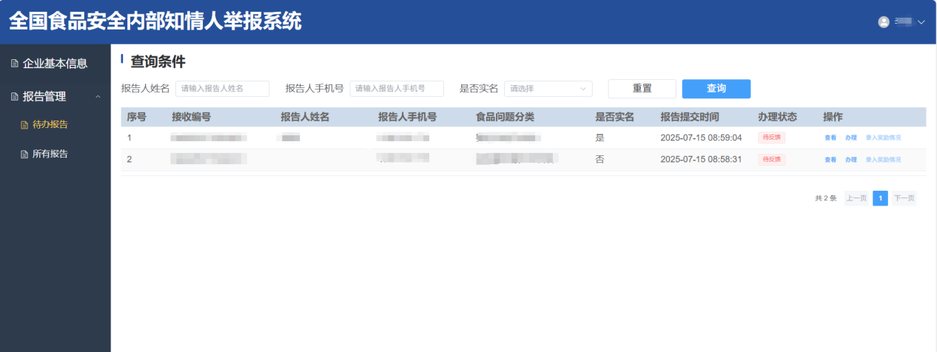
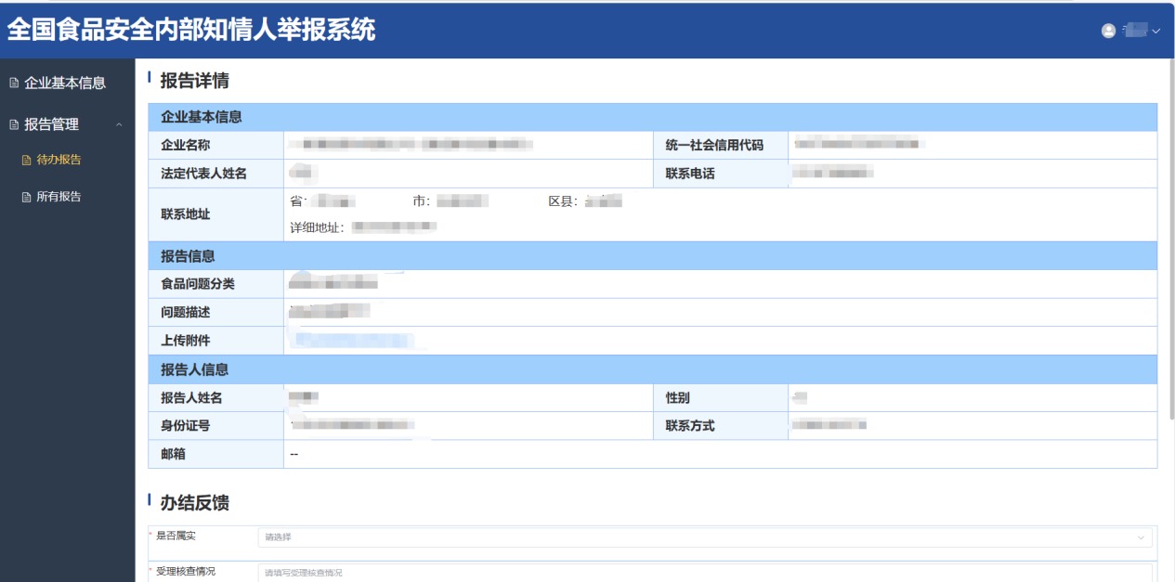

2.2 企业内部奖励
【报告管理】-【待办报告】页面，选择报告状态为已办结的报告单，点击【录入奖励情况】按钮，进入业务办理页面，如下图所示：
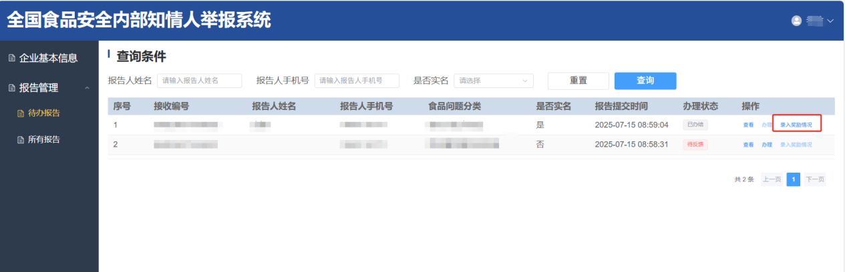
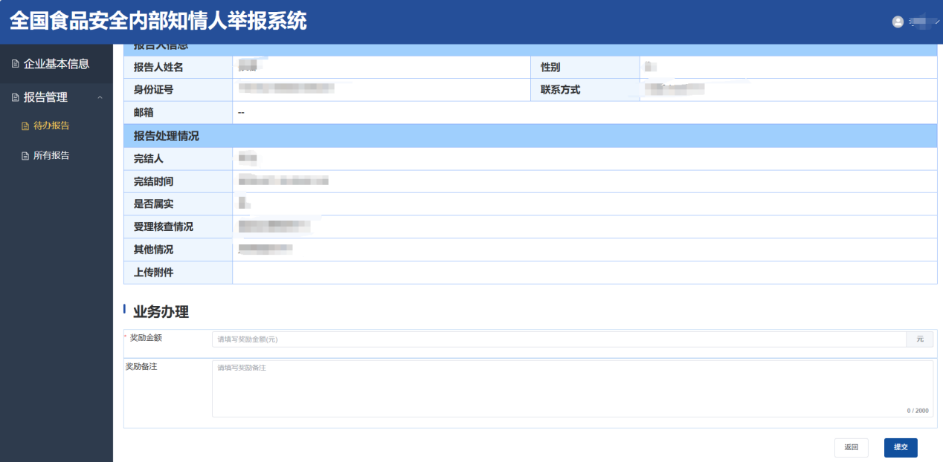

录入奖励金额和奖励备注，点击【提交】，提示办理成功，跳转到待办报告查询列表页面。点击【查看】，进入报告详情页面，可查看该报告单的详细信息。

2.3 企业内部所有报告

【报告管理】-【所有报告】模块汇总了本企业所有的报告单记录。

点击【所有报告】，输入查询条件，点击【查询】列表显示符合条件的数据，点击【重置】清空查询条件，如下图所示:

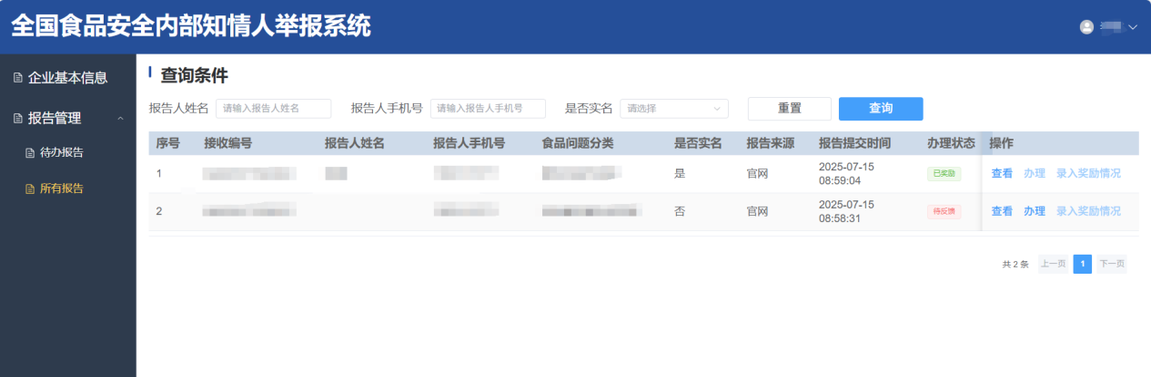

城口县食品药品安全委员会办公室 2025年9月4日印发

